2018年1月11日 星期四 晴 0～11℃

益阳大通湖200MWp渔光互补发电项目

一期100MWp渔光互补发电项目情况说明：

一：施工情况如下：

* 25区桥架安装3人；
* 27区消缺2人；
* 32区高压过路电缆槽沟开挖3人；
* 4区消缺1人。

一期现场施工人员共9人。

照片如下：

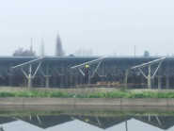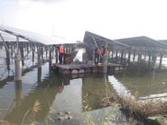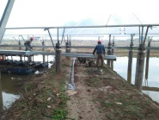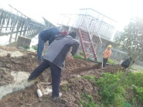 ：

二期100MWp渔光互补发电项目情况说明：

一：二期验收9、10区组件，情况如下：

1：9区个别处组件角度偏大，背拉杆有个别螺丝紧固不到位，组件平整度不达标，已通知施工方整改，待复检；

2：10区压块有3处未压紧，1处前支撑螺丝紧固不到位，个别处组件角度偏大，待整改。

二：施工情况：

* 45-1区支架安装8人；
* 43区基础管桩打桩钩机1台，桩机1台，测量3人，工人4人；
* 41-5区基础管桩打桩钩机1台，桩机1台，测量3人，工人4人；
* 40区箱变平台拆模4人；
* 32-1区基础管桩打桩钩机1台，桩机1台，测量3人，工人4人；
* 30区组件安装4人；
* 31区组件安装6人；

三：巡视中发现问题：

1：29-3区管桩多排垂直度不达标，前期通知整改但仍未整改。

2：33区管桩多排垂直度不达标，已通知江火刘骏松并发送图片，要求立即整改。

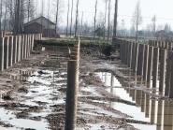

二期现场施工人员共43人。

照片如下：

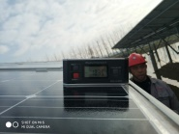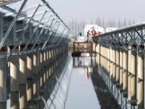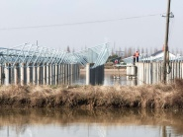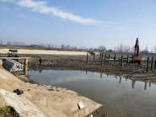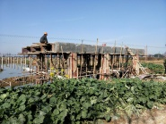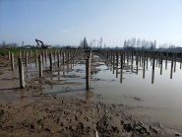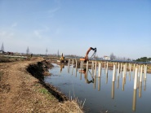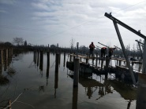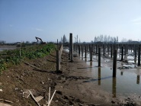

现场人员：张海龙、刘忠杰、董军旗、仵升靓。